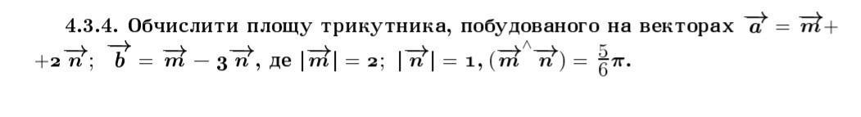
Р О З В ’ Я З А Н Н Я. Модуль векторного добутку двох векторів дорівнює площі паралелограма, побудованого на цих векторах. Площа трикутника дорівнює половині цього добутку, тобто $S_{Δ}=\frac{1}{2}\left|(\vec{m}+2\vec{n})×(\vec{m}−3\vec{n})\right|$.
Знайдемо векторний добуток $\begin{aligned}(\overline{m}+2\overline{n})×(\overline{m}−3\overline{n})=\underset{=0}{\overline{m}×\overline{m}}−3\left(\overline{m}×\overline{n}\right)+2(\overline{n}×\overline{m})−3(\underset{=0}{\overline{n}×\overline{n}})= \\ −3(\overline{m}×\overline{n})+2(\overline{n}×\overline{m})=3(\overline{n}×\overline{m})+2(\overline{n}×\overline{m})=5(\overline{n}×\overline{m})\end{aligned}$
Модуль векторного добутку $\left|5(\overline{n}×\overline{m})\right|=5\left|\overline{n}\right|\left|\overline{m}\right|\text{sin}\frac{5}{6}π=5⋅1⋅2⋅\frac{1}{2}=5$.
Тоді $S_{Δ}=\frac{1}{2}⋅5=\frac{5}{2}=2,5$кв.од.

